5 Geometrie. Vierecke

Kunterbunte Viereck-Kunst
1 Entwerfe auf einem weißen Extrablatt ein Quadrat und ein Rechteck in beliebiger Größe.
Falls du Hilfe benötigst, kannst du auch einfach die Punkte unten ergänzen.
Male die Vierecke farbig aus.



2 Entwerfe auf einem weißen Extrablatt ein Parallelogramm und eine Raute in beliebiger Größe.
Falls du Hilfe benötigst, kannst du auch einfach die Punkte unten ergänzen.
Male die Vierecke farbig aus.

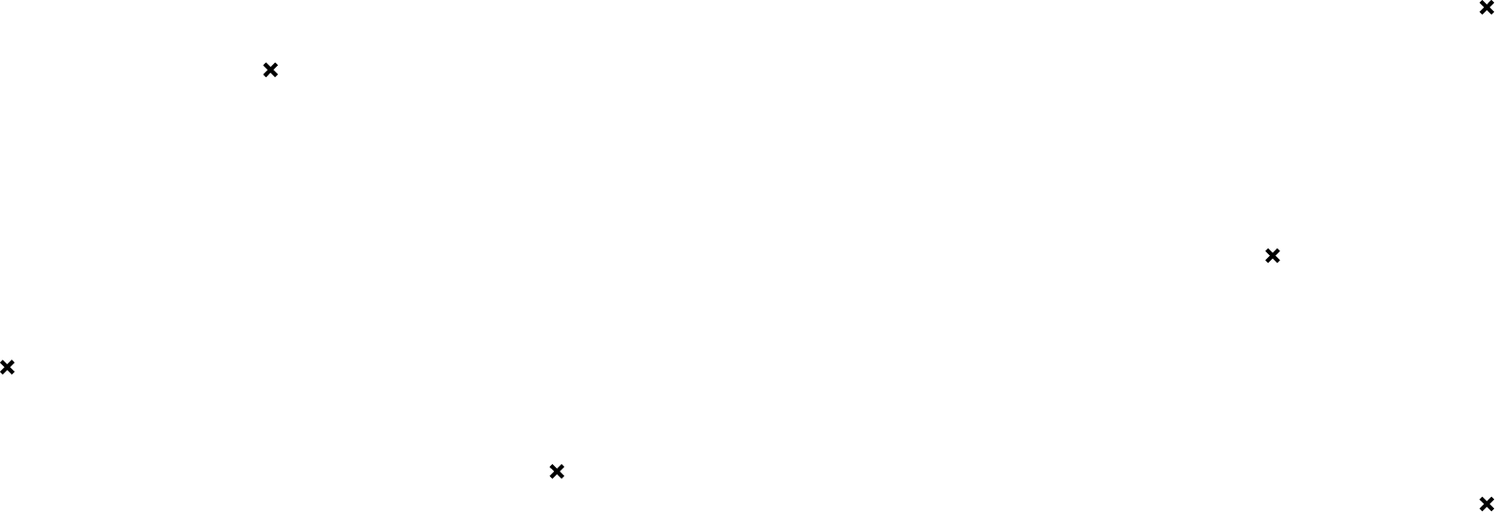

3 Entwerfe auf einem weißen Extrablatt einen Drachen und ein Trapez in beliebiger Größe.
Falls du Hilfe benötigst, kannst du auch einfach die Punkte unten ergänzen.
Male die Vierecke farbig aus.

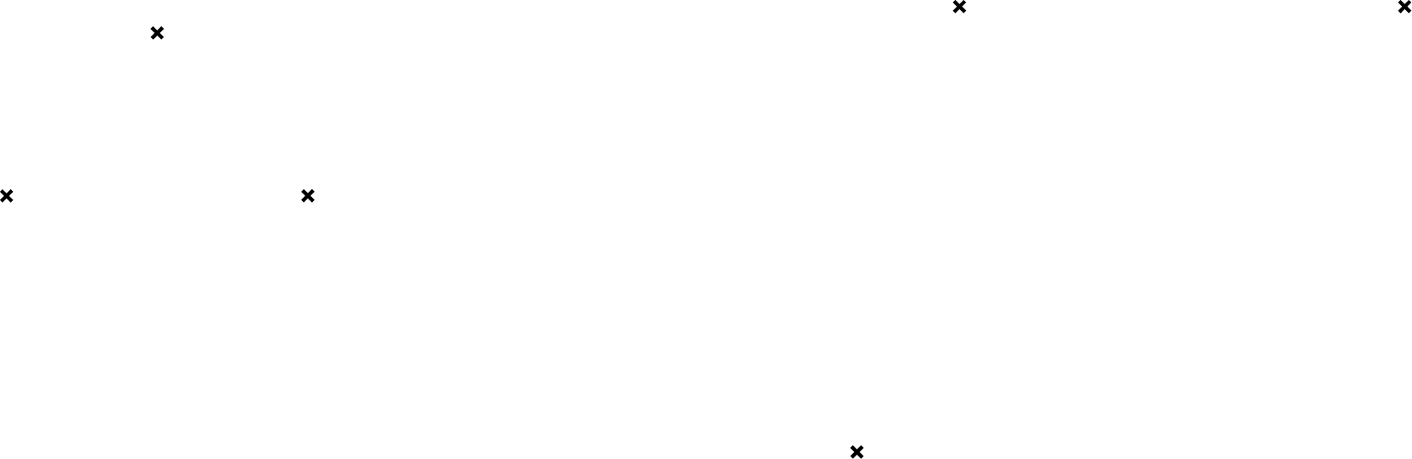

4 Nun hast du sechs kunterbunte Vierecke. Lass deine Sitznachbarin oder deinen Sitznachbarn überprüfen, ob sie richtig konstruiert sind. Schneide sie aus und klebe auf einem Extrablatt ein Kunstwerk zusammen.

